- Materia: Lengua E. “Inglés”
- Profesora: Rodriguez Brea Nahir
- Curso: 2 A
- Bibliografía actual: Unit 1 Metro 1- (Oxford)

- Bibliografía a utilizar en el año: Libro Metro Starter (Oxford) Metro 1 (Oxford)
Material adicional proporcionado por la docente de fuentes como: https://www.liveworksheets.com/es - https://busyteacher.org/https://www.superteacherworksheets.com/index.html- https://www.planitteachers.ai/ Entre otras.
Trabajo Práctico N° 43
TRABAJO PRACTICO DE REPASO 3/3
Activity:
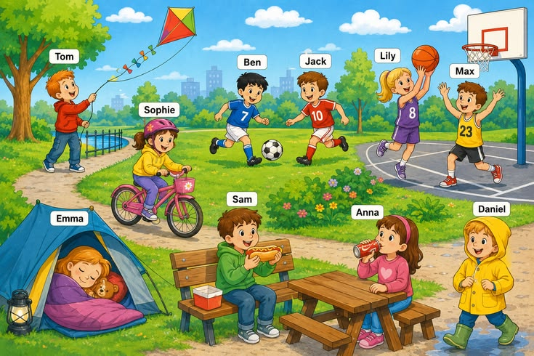
  - Look at the pictures and write sentences, describing it using the present progressive in affirmative and negative form


